“FAOSEC Bölgesinde İklim Değişikliğinin Ormanlar Üzerindeki Olumsuz Etkilerini Azaltmak İçin Doğa Temelli Çözümler Eğitimi”
26-30 Eylül
Antalya/Türkiye

KATILIMCILAR IÇIN BILGI NOTLARI

İçerik
Amaç 2
Günlük Programlar 2
Eğitim Yeri: 2
Konaklama: 3
Ulaşım 3
Finansman 3
Kıyafet 3
Saha Ziyareti-28 Eylül 2023, Perşembe 4
Hava Durumu 4
Türkiye Hakkında Genel Bilgiler 4
Antalya Hakkında Genel Bilgiler 5
İrtibat için: 5

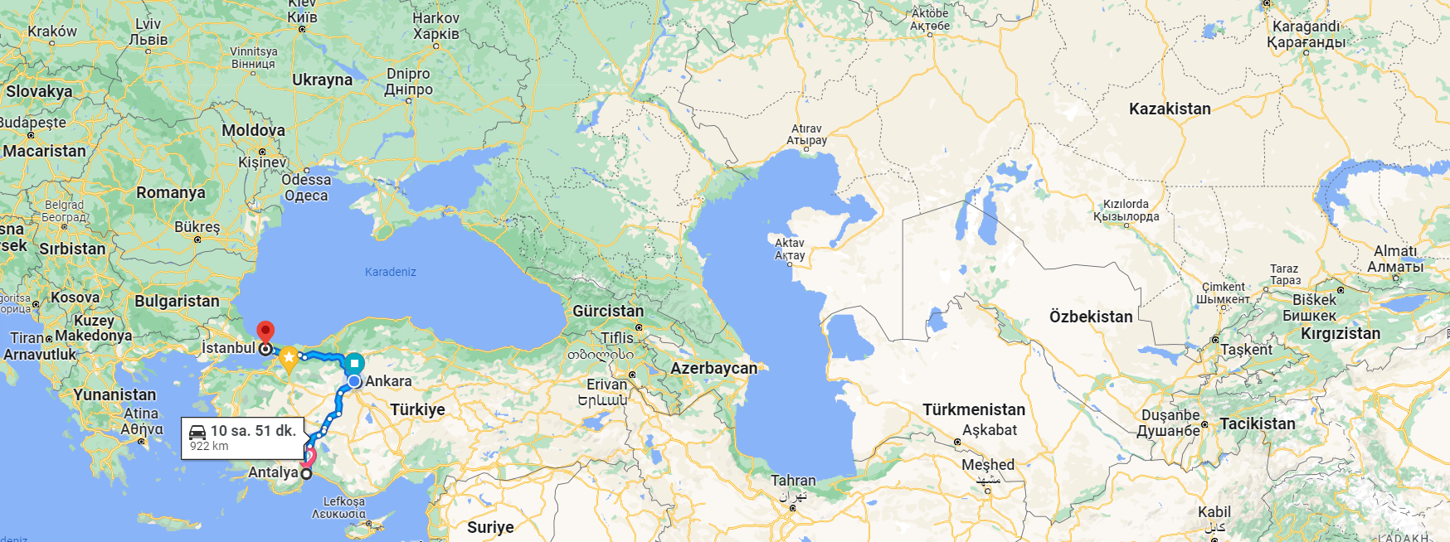

Amaç

Orman Mühendisleri Odası ile FAO arasında yürütülen işbirliği çerçevesinde “FAOSEC Bölgesinde İklim Değişikliğinin Ormanlar Üzerindeki Olumsuz Etkilerini Azaltmak İçin Doğa Temelli Çözümler Rehberi- Guidelines on the Implementation of Nature-Based Solutions (NbSs) to Combat Negative Impact of Climate Change on Forestry for the Sub-Region” hazırlanmıştır.

Bu rehberin tanıtımı ve rehberde yer alan hususların değerlendirilmesi için 26-30 Eylül 2023 tarihlerinde Antalya’da yol dahil beş günlük bir eğitim düzenlenecektir.

Bu bilgi notu bu eğitime katılacaklara rehberlik etmek amacıyla hazırlanmıştır.

Günlük Programlar
Eğitim Programı beş günlük bir program olarak aşağıdaki şekilde uygulanacaktır:
- D1 Antalya'ya ulaşım- 26Eylül 2023 Salı
- D2 Eğitim Merkezinde seminer- 27Eylül 2023 Çarşamba
- D3 Arazi incelemesi-teknik gezi 28Eylül 2023 Perşembe
- D4 Eğitim Merkezinde seminer – 29Eylül 2023 Cuma
- D5 Antalya'dan ayrılış- 30Eylül 2023 Cumartesi

Eğitim Yeri:
Eğitim mekanı Orman Genel Müdürlüğünün Antalya'daki “Uluslararası Ormancılık Eğitim Merkezi” dir.

Adres:
Sedir Mahallesi Vatan Bulvarı Muratpaşa / ANTALYA/Türkiye

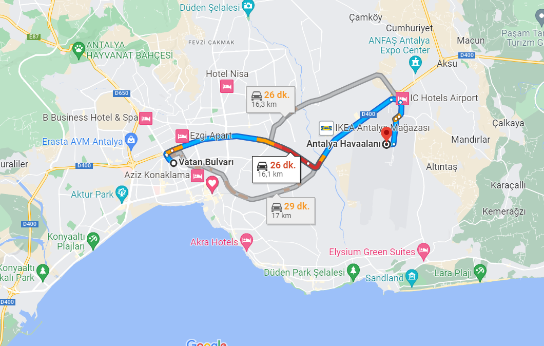

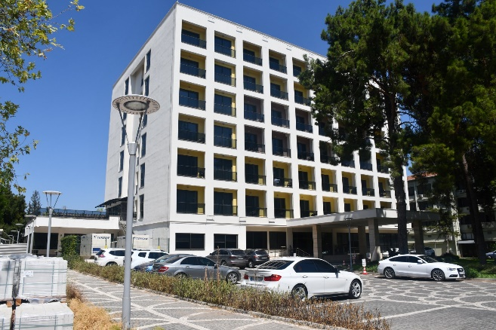 | 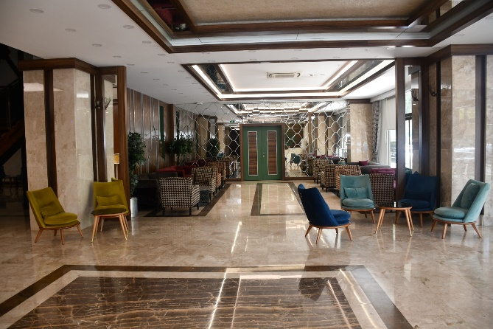
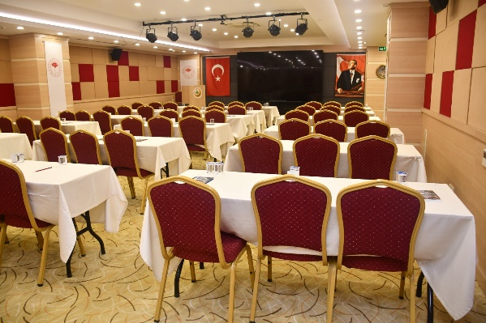 | 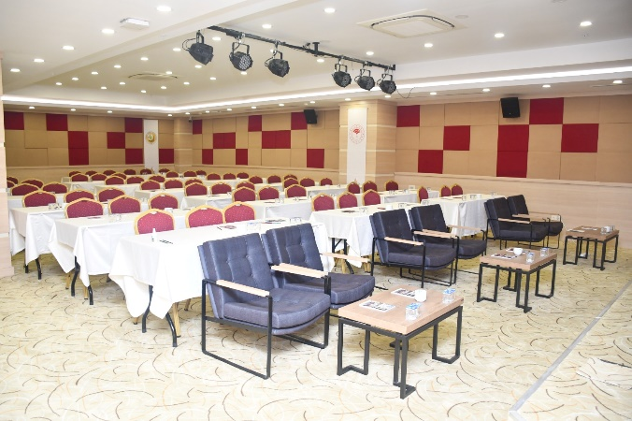

Konaklama:
Tüm katılımcılar Antalya Orman Bölge Müdürlüğü Sosyal Tesislerinde konaklayacaklardır. (Uluslararası Ormancılık Eğitim Merkezi)

Ulaşım
Katılımcıların uçak biletleri OMO tarafından sağlanacaktır. Havaalanından eğitim merkezine ulaşım OMO tarafından sağlanacak, katılımcılar havalanında karşılanacaktır.
Saha gezisi için de gerekli düzenlemeler yapılacaktır.

Finansman
Eğitimle ilgili tüm masraflar OMO tarafından karşılanacaktır.

Kıyafet
Kapalı alanda yapılan derslerde rahat kıyafetler giyilmesi tavsiye edilmektedir. Açık hava derslerinde ve saha gezilerinde spor kıyafetleri giyilmesi ve yağmur ihtimaline karşı hazırlıklı olunması uygun olacaktır.

Saha Ziyareti-28 Eylül 2023, Perşembe
Yangın sonrası NbS uygulamalarının yerel ormancılık uzmanlarının rehberliğinde görüşülmesi amacıyla 28 Eylül Çarşamba günü sahadaki deneyimlerin paylaşıldığı bir saha ziyareti düzenlenecektir.

Saha gezisi ile ilgili ulaşım ve diğer ihtiyaçlar OMO tarafından karşılanacaktır.

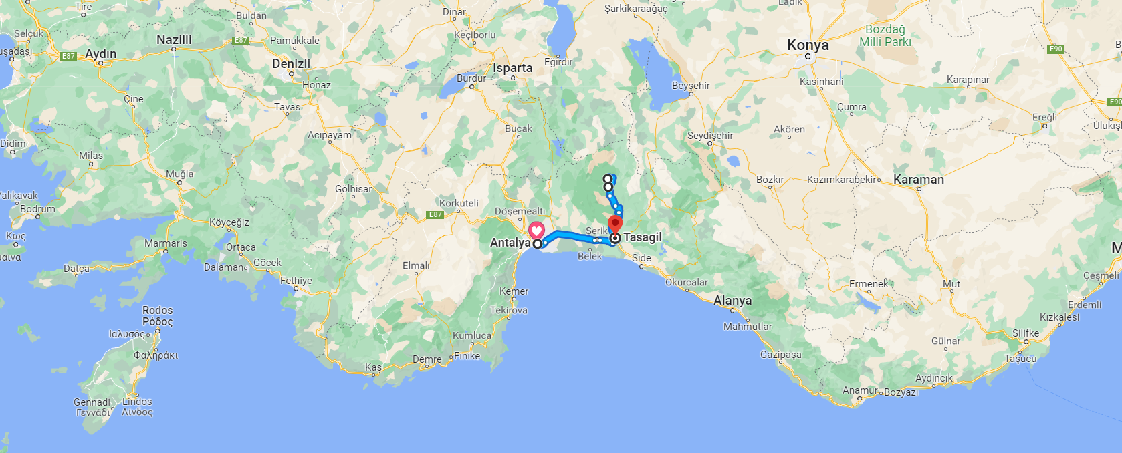

Hava Durumu

Hava durumunu bilgisi için::https://www.mgm.gov.tr/tahmin/il-ve-ilceler.aspx?il=Antalya

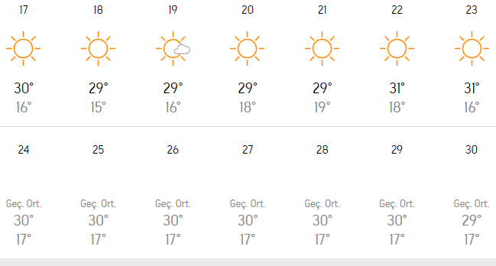

Türkiye Hakkında Genel Bilgiler
Türkiye ile ilgili en güncel bilgilere Dışişleri Bakanlığı'nın web sayfasından ulaşılabilmektedir:https://www.mfa.gov.tr/

Seyahat için gerekli bilgi: https://www.turkishairlines.com/

Antalya Hakkında Genel Bilgiler

En güncel bilgiler için aşağıdaki bağlantıların ziyaret edilmesi de önerilmektedir:

- Antalya Valiliği: http://www.antalya.gov.tr/
- Antalya Büyükşehir Belediyesi: https://www.antalya.bel.tr/
- Antalya Orman Bölge Müdürlüğü: https://antalyaobm.ogm.gov.tr/SitePages/OGM/OGMDefault.aspx
- Orman Mühendisleri Odası: https://www.ormuh.org.tr/
- Türkiye Devlet Meteoroloji İşleri Genel Müdürlüğü https://www.mgm.gov.tr/tahmin/il-ve-ilceler.aspx?il=Antalya

Yılda 10 milyonun üzerinde turiste ev sahipliği yapan Antalya, dünyanın en güvenli şehirlerinden birisidir. Ancak katılımcılarımızın kendi tedbirlerini almaları tavsiye edilir. Herhangi bir durumda iletişim numaralarını aramanız uygun olacaktır.

Grup olarak seyahat edeceğimiz için misafirlerimizin programa uymaları ve bağımsız hareket etmemeleri tavsiye edilir.

İrtibat için:
Ercan Kaptanoğlu

E-posta:ercank028@gmail.com
Cep Telefonu: +90 505 771 11 50

